Sahel a Velká zelená zeď – PL
- Najdi v online atlasu atlas.mapy.cz oblast Sahelu. Které africké státy do této oblasti spadají? Napiš je:

- Porovnej podle mapy „hrubý domácí produkt“ ekonomickou sílu a vyspělost států Sahelu se zbytkem Afriky. Napiš své zjištění:
- Klikni na vrstvu „šířková vegetační pásma“. Jistě si všimneš, že tato oblast leží na rozhraní dvou vegetačních pásem. Kterých?

- Jaké podnebí můžeš v této oblasti očekávat? (teploty, srážky) – pokud nevíš, zvol vhodnou mapu.

- Najdi v atlasu Čadské jezero. Jezero je pro obyvatele v jeho okolí životně důležité – napadne tě proč?

- Podívej se níže na satelitní snímky, které srovnávají rozlohu Čadského jezera v letech 1972 a 2007. Porovnej snímky a popiš alespoň ve 3 větách, jak se jezero změnilo.

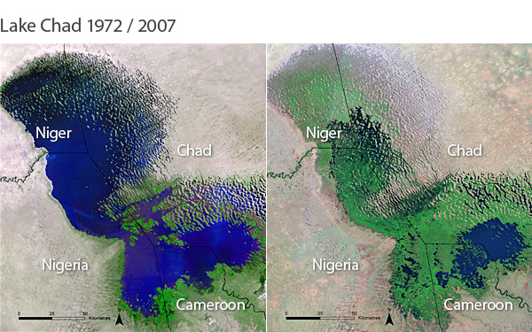
- Podívej se znovu na snímek a popiš polohu Čadského jezera. Může jeho poloha přinášet nějaké problémy?
- Co tato změna může znamenat pro lidi a krajinu v okolí Čadského jezera? Zkus uvést více důsledků.

Úkoly k článku „Velká zelená zeď“
- Co znamená „Velká zelená zeď“?

- „Zeď“ má být 15 km široká a 7 775 km dlouhá. Má spojovat Senegal a Džibutsko. Zkus do slepé mapy Afriky načrtnout, kudy by tedy měla vést. Přes které státy by měla vést?

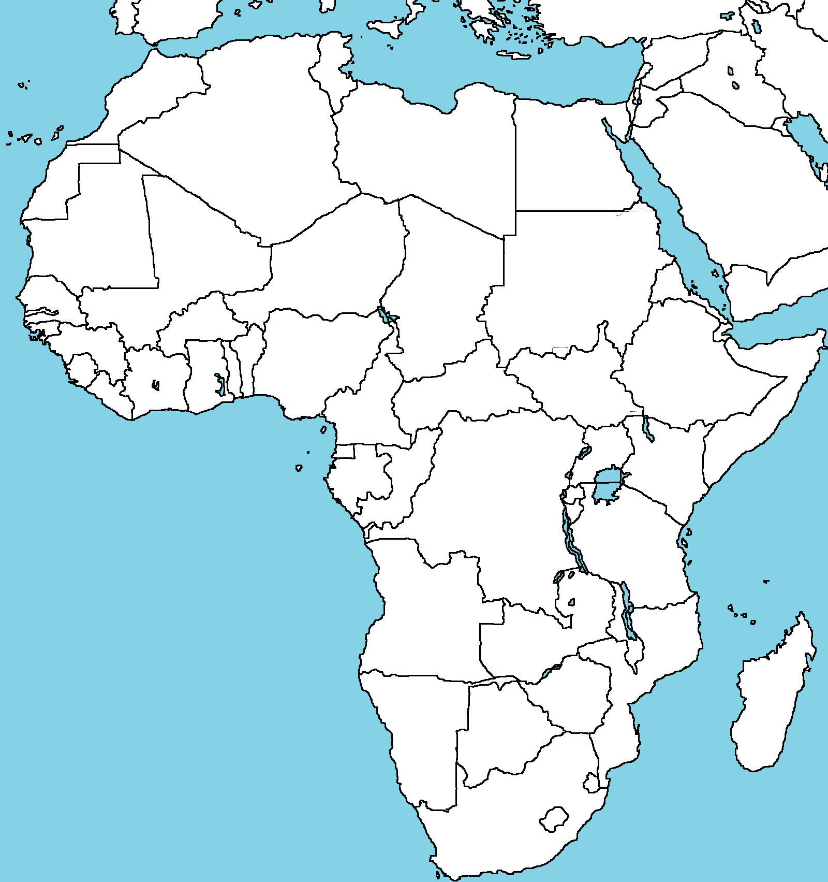

- Pojmenuj hlavní problém, který je v článku zmiňován a proti kterému má projekt bojovat.
Napiš příčiny (důvody), které tento problém způsobují:

- Vysvětli pojem desertifikace:

- Pokračuje projekt úspěšně? Zdůvodni:

- Kdyby se projekt dokončil, co by to přineslo státům Sahelu (a lidem v nich)?

- Vytvoř spolu se sousedem z kartiček (celkem 12) řetěz příčin a následků, které by pro oblast Sahelu mohly nastat v případě, že by se tento projekt nepodařil.

